SỞ GIÁO DỤC VÀ ĐÀO TẠO | ĐỀ KIỂM TRA HỌC KỲ 2 – NĂM HỌC 2015 - 2016
TRG THPT NGUYỄN CHÍ THANH | Môn: Vật lý – Khối: 10
 | Thời gian làm bài: 45 phút
- (2,0đ)
+ Nội dung thuyết động học phân tử chất khí?
+ Thế nào là khí lý tưởng?
- (1,5đ) Quá trình đẳng tích là gì? Phát biểu và viết biểu thức của định luật Sác-lơ?
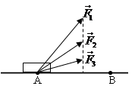
“ Một khối khí đựng trong bình kín, nếu tăng nhiệt độ của khối khí từ 100ºC lên 200ºC thì áp suất trong bình sẽ tăng 2 lần”. Theo em, nhận định này là đúng hay sai? Giải thích?
- (1đ)
+ Viết công thức tính công của lực tác dụng lên vật?
+ Một vật chịu tác dụng lần lượt của 3 lực khác nhau có độ lớn
F₁ > F₂ > F₃ và cùng đi được quãng đường s theo hướng từ A đến B


như hình vẽ. So sánh công A_{1;} A₂ ; A₃ mà các lực này đã thực hiện?

- (1đ) Một thang cuốn trong siêu thị chở 12 người (xem như mỗi người có khối lượng m = 50 kg) từ tầng trệt lên tầng trên cao 6m trong thời gian 40 giây. Lấy g =10m/s². Tính công suất của thang cuốn trong trường hợp này?

- (1,5đ) Một ô tô có khối lượng 2 tấn đang chuyển động, chuyển động với vận tốc 36km/h thì hãm phanh, xe đi được 20m thì dừng lại.
a) Tính động năng ban đầu vào động năng lúc sau của xe?
b) Tính lực hãm phanh?

- (1đ) Khi thở ra, dung tích của phổi là 2,2 lít và áp suất của khí trong phổi là 101,7.10³ Pa. Cho biết khi hít vào, áp suất này trở thành 101,01.10³ Pa. Xem thân nhiệt của người và lượng khí hít vào, thở ra mỗi lần là không đổi. Hãy xác định dung tích của phổi khi hít vào?
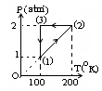
- (2đ) Cho đồ thị biến đổi trạng thái của một lượng khí lý tưởng trong hệ tọa độ ( P,T) như hình vẽ . Biết V₁ = 60 lít
a) Hãy xác định thể tích trạng thái 2 và 3?
b) Vẽ lại đồ thị trong hệ tọa độ ( P,V),(V,T)?

--- Hết ---

ĐÁP ÁN ĐỀ KIỂM TRA HK2(2015-2016)
MÔN VẬT LÍ - KHỐI 10

Câu 1  (2đ) | Thuyết động học phân tử:  - Ý 1: Chất khí cấu tạo từ các phân tử…  - Ý 2: Các phân tử chuyển động…  - Ý 3: Va chạm tạo ra áp suất…  * Khí lý tưởng là khí mà các phân tử coi là chất điểm và…. | 0,5đ  0,5đ  0,5đ  0,5đ
Câu 2  (1,5đ) | - Định nghĩa quá trình Đẳng tích là biến đổi trạng thái của một lượng khí nhất định …  - Phát biểu định luật: Trong quá trình Đ. Tích của một lượng khí nhất định  thì áp suất tỷ lệ với nhiệt độ tuyệt đối  - Biểu thức: p/T = hằng số…  - SAI vì p ~ T  - Giải thích: nhiệt độ tuyệt đối, không phải độ C | 0,25đ  0,25đ  0,25đ  0,25đ 0,25đ  0,25đ
Câu 3  (1đ) | - Công thức: 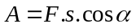  - So sánh: 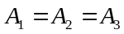 | 0,5đ  0,5đ
Câu 4  (1đ) | - Công thang máy thực hiện có độ lớn bằng công của trọng lực  A = A_{P} = 12mgh  - Công suất của thang máy 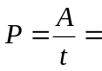  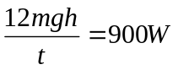 | 0,5đ  0,25đ  0,25đ
Câu 5  (1,5đ) | a) Động năng ban đầu: W_{đ1} = 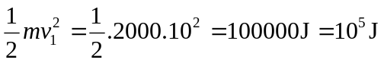  Động năng lúc sau: W_{đ2} = 0 (J)  b) Lực hãm phanh: 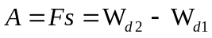  Thay số đúng: F = - 5000 (N) | 0,5đ  0,5đ  0,25đ  0,25đ
Câu 6  (1đ) | 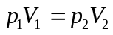  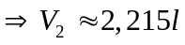 | 0,5đ  0,5đ
Câu 7  (2đ) | 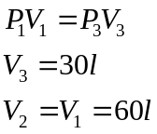  Đồ thị | 0,5  0,25  0,25  0,5x2

Ghi chú:
- Sai hoặc thiếu đơn vị trừ 0,25đ, trừ tối đa 2 lần cho cả bài.
- Tính sai nhưng công thức đúng cho ½ số điểm.
- Học sinh có thể làm cách khác mà đúng thì cho trọn điểm.

